**geobot(2024)**

Автор – Толстых Всеволод Андреевич

**Описание идеи** – Реализовать образовательно-развлекательного Телеграмм-бота на тему политической географии

**Описание реализации** – Был создан бот через aiogram, использованы также random, requests, logging, использованы классы Bot, Dispatcher, InlineKeyboardMarkup, InlineKeyboardButton, psycopg2 для подключения к PostgreSQL

Через PostgreSQL было реализовано хранение данных пользователя в отдалённой базе данных

**Описание технологий + необходимые для запуска библиотеки** – Bot и Dispatcher для работы бота, requests для подключения к картам, psycopg2 для подключения к PostgreSQL

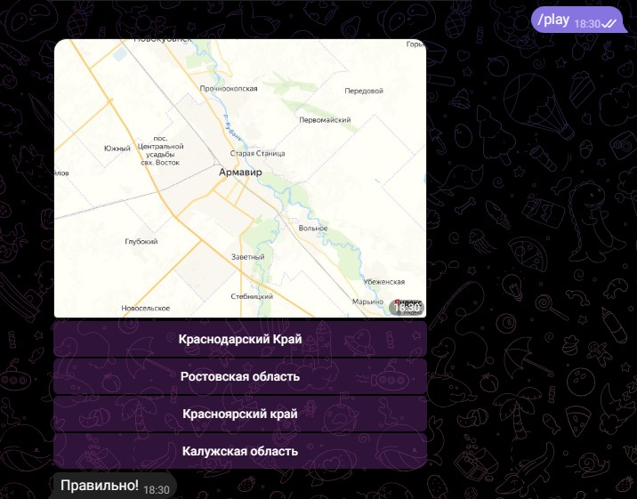

Пример игры.

Для работы с контекстом пользователя были использованы State, StatesGroup, FSMContext, MemoryStorage, есть функции с использованием изображений, для вариантов ответа InlineKeyboardMarkup, InlineKeyboardButton



Пример просмотра статистики пользователя